ALLEGATO 10: PLANIMETRIA ALLOCAZIONE AULE/CLASSI - A.S.2023/2024 - PLANIMETRIA QUOTA +11,10
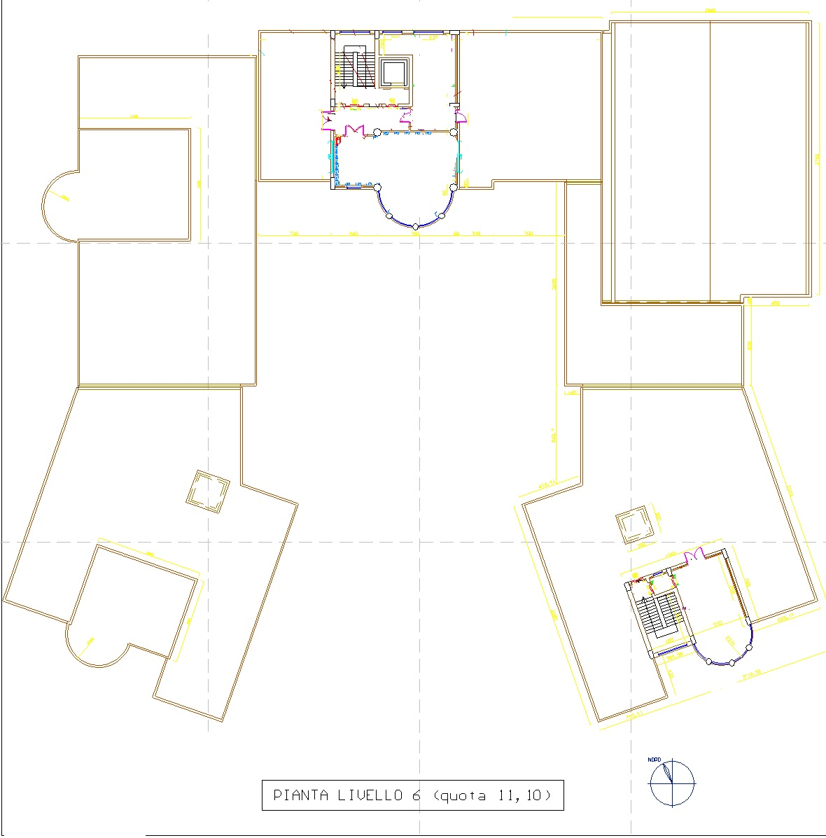
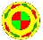
4^A ITC
n.84
PERCORSO DI INGRESSO
PERCORSO DI USCITA

